Voici une sorte de e-zine de josphina reprenant tout les travaux de la team

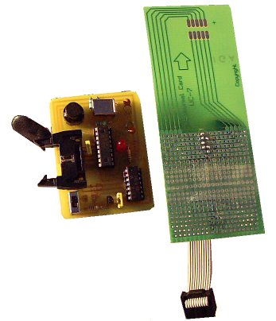

REALISATION

:: Nomenclature :
prix approximatif
A : Bouton Poussoir à 0.50 €
B : Pic 16F84 A/20 à 11.60 €
C : R = 1Kohms à – de 1 €
D : Quartz = 20 Mhz à 20 €
E = F : c = 27 pF à – de 1€
G : R = 1,5 Kohms à – de 1 €
H : 74LS08 à 0.59 €
I : R = 10 ohms à – de 1 €
J : Borne +9v à – de 1€
K : Masse
L : Interrupteur à 0.70 €
M : 78L05 à 0.45 €
N : C = 100 nF à – de 1€
O : Led au alentour de 1 €
P = Q : Strap à 0.27 €
R : HE10 mâle pour C.I. coudé droit [5=VCC, 6=GND, 7=RST][8=CLK, 9=B , 10=I/O]
S : Connecteur carte à puce soudé côté cuivre (les chiffres sur l'implantation respectent les positions ISO de la carte lorsque que celle-ci est insérée) à 5.90€
T : c = 10 nF – de 1 €
:: TYPON ::

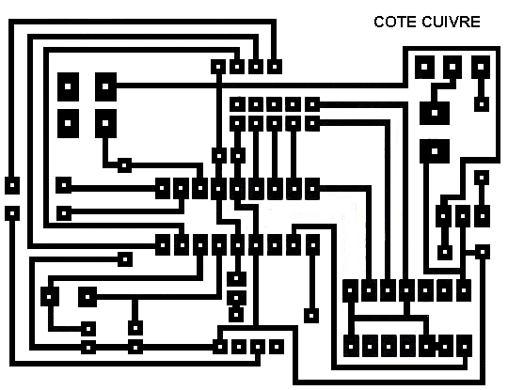

:: IMPLANTATION ::

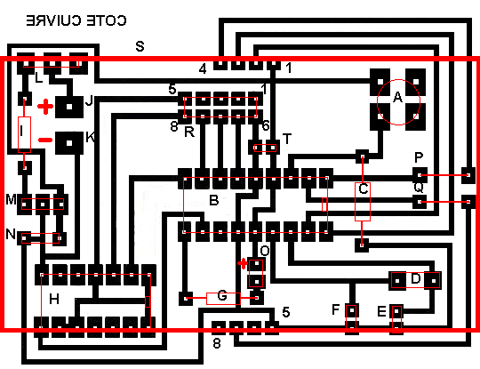

Vous voulez bien évidemment tester votre nouveau montage. Alors comment fonctionne t'il ? C'est assez simple. Vous allumez le montage. La DEL s'allume, et vous pouvez alors glisser le montage dans la cabine. Là les I/O travaillent directement avec la carte mère insérée dans le connecteur. Si tout se passe bien, la cabine indique le nombre d'unités présentes sur la vraie carte. C'est le stade à passer. Les calculs ont été effectué, tout est bon pour passer à la deuxième partie. La cabine indique ensuite « NUMEROTEZ » et il faut alors appuyer sur le bouton poussoir pour que la diode s'éteigne. Les niveaux logiques des cabines restant momentanément à l'état bas pendant ce laps de temps (jusqu'à la première touche enfoncée) on peut donc basculer les I/O sur celles de la PIC. L'appel se déroule ensuite normalement, et le montage débite les unites sur la PIC et non sur la vraie carte.
Le présent émulateur est fait pour fonctionner dans tous les types de cabines qu'elles soient de type ASCOM MONETEL (FTA *** IPT ***) ou CHLUMBERGER (PF **)
Le petit plus qui fait la différence se situe dans le mode « help ». Si jamais le temps se gate comme disait ce brave Gi_lopétré, vous pouvez éteindre l'émulateur : appuyez sur le bouton poussoir (laissez appuyé), réallumez l'émulateur. La DEL se met à clignoter très vite et si vous lachez le BP à ce moment là, cela aura pour effet de passer l'émulateur dans un mode "mutisme", il ne marchera plus jusqu'à nouvelle programmation de la PIC.
Cette fonction pourrait qui sait vous sauver la vie...
:: ASM DE JOSEPHINA ::
Voici l’asm de josphina qu’il vous faudra recompiler en hex
Code:
--------------------------------------------------------------------------------

;CODE SOURCE ASSEMBLEUR POUR LA PIC
;
; © JOSEPHINA ;-)
LIST p=16F84A
#include <p16F84A.inc>
ORG 0x0000
GOTO Label_0001
ORG 0x0004
BTFSS 0x30 , 00
GOTO Label_0002
GOTO Label_0003
Label_0002 BTFSC 0x2C , 00
GOTO Label_0004
BSF 0x30 , 00
Label_0004 BTFSS PORTB , 01
GOTO Label_0004
CALL Label_0005
Label_0006 BTFSC PORTB , 01
GOTO Label_0006
BCF INTCON , INTF
RETFIE
Label_0001 MOVLW 0x20
MOVWF EEADR
BSF STATUS , RP0
BSF EECON1 , 00
BCF STATUS , RP0
Label_0007 BTFSC EEDATA , 00
GOTO Label_0007
CLRF 0x31
Label_000C BSF STATUS , RP0
MOVLW 0xC0
MOVWF OPTION_REG
MOVLW 0x90
MOVWF INTCON
MOVLW 0x18
MOVWF TRISA
MOVLW 0xA7
MOVWF TRISB
BCF STATUS , RP0
CLRF PORTB
BSF PORTB , 04
CLRF PORTA
CLRF 0x30
BTFSC 0x31 , 00
GOTO Label_0008
BTFSC PORTA , 04
GOTO Label_0009
BCF PORTB , 04
BCF INTCON , GIE
Label_000B BTFSC PORTA , 04
GOTO Label_000A
MOVF PORTB , W
MOVWF PORTA
MOVF PORTA , W
MOVWF PORTB
GOTO Label_000B
Label_000A BSF 0x31 , 00
GOTO Label_000C
Label_0009 BCF PORTB , 04
MOVLW 0xFF
MOVWF 0x2C
Label_000E MOVLW 0xFF
MOVWF 0x2D
Label_000D DECFSZ 0x2D , f
GOTO Label_000D
DECFSZ 0x2C , f
GOTO Label_000E
BSF PORTB , 04
MOVLW 0xFF
MOVWF 0x2C
Label_0010 MOVLW 0xFF
MOVWF 0x2D
Label_000F DECFSZ 0x2D , f
GOTO Label_000F
DECFSZ 0x2C , f
GOTO Label_0010
BTFSS PORTA , 04
GOTO Label_0011
GOTO Label_0009
Label_0011 MOVLW 0xFF
MOVWF EEDATA
MOVLW 0x20
MOVWF EEADR
BCF INTCON , GIE
BSF STATUS , RP0
BSF EECON1 , 02
BCF EECON1 , 04
MOVLW 0x55
MOVWF EECON2
MOVLW 0xAA
MOVWF EECON2
BSF EECON1 , 01
BCF EECON1 , 02
BSF INTCON , GIE
Label_0012 BTFSS EECON1 , 04
GOTO Label_0012
BCF EECON1 , 04
BCF STATUS , RP0
Label_0013 BCF PORTB , 04
GOTO Label_0013
Label_0018 BSF PORTB , 03
DECFSZ 0x2D , f
GOTO Label_0014
INCF 0x2C , f
MOVF 0x2C , W
MOVWF FSR
MOVF INDF , W
MOVWF 0x2E
RLF 0x2E , f
MOVLW 0x08
MOVWF 0x2D
GOTO Label_0015
Label_0014 RLF 0x2E , f
Label_0015 BTFSS PORTB , 02
GOTO Label_0016
BTFSC PORTB , 01
GOTO Label_0015
BTFSS STATUS , C
BCF PORTB , 03
Label_0019 BTFSS PORTB , 02
GOTO Label_0017
BTFSC PORTB , 01
GOTO Label_0018
GOTO Label_0019
Label_001B BSF PORTB , 03
MOVLW 0x0C
MOVWF 0x2C
MOVWF FSR
MOVF INDF , W
MOVWF 0x2E
RLF 0x2E , f
MOVLW 0x08
MOVWF 0x2D
Label_0016 BTFSC PORTB , 02
GOTO Label_0015
BTFSC PORTB , 01
GOTO Label_0016
Label_0017 BTFSS PORTB , 05
GOTO Label_001A
BTFSC PORTB , 02
GOTO Label_0019
BTFSC PORTB , 01
GOTO Label_001B
GOTO Label_0017
Label_001A BCF PORTB , 03
Label_001C BTFSS PORTB , 05
GOTO Label_001C
BTFSC STATUS , C
BSF PORTB , 03
GOTO Label_0017
Label_0005 MOVF 0x2C , W
MOVWF FSR
DECF 0x2D , f
BTFSS 0x2D , 02
GOTO Label_001D
BTFSS 0x2D , 01
GOTO Label_001E
BTFSS 0x2D , 00
GOTO Label_001F
BSF INDF , 07
INCF 0x2D , f
RETURN
Label_001D BTFSS 0x2D , 01
GOTO Label_0020
BTFSS 0x2D , 00
GOTO Label_0021
BSF INDF , 03
INCF 0x2D , f
RETURN
Label_0020 BTFSS 0x2D , 00
GOTO Label_0022
BSF INDF , 01
INCF 0x2D , f
RETURN
Label_001E BTFSS 0x2D , 00
GOTO Label_0023
BSF INDF , 05
INCF 0x2D , f
RETURN
Label_0022 BSF INDF , 00
INCF 0x2D , f
RETURN
Label_0021 BSF INDF , 02
INCF 0x2D , f
RETURN
Label_0023 BSF INDF , 04
INCF 0x2D , f
RETURN
Label_001F BSF INDF , 06
INCF 0x2D , f
RETURN
Label_0003 CLRF 0x17
CLRF 0x30
Label_0024 BTFSS PORTB , 01
GOTO Label_0024
GOTO Label_0006
Label_0008 MOVLW 0x20
MOVWF 0x2F
MOVLW 0x0B
MOVWF FSR
MOVLW 0xFF
MOVWF EEADR
Label_0025 INCF EEADR , f
INCF FSR , f
BSF STATUS , RP0
BSF EECON1 , 00
BCF STATUS , RP0
MOVF EEDATA , W
MOVWF INDF
DECFSZ 0x2F , f
GOTO Label_0025
GOTO Label_001C

ORG 0x2000
DATA 0x0F
DATA 0x0F
DATA 0x0F
DATA 0x0F
;*****************************************************************************************
;**** ZONE MEMOIRE dans laquelle on vient mettre le contenu de la t2g en hexadécimal******
;*****************************************************************************************

ORG 0x2100
DATA 0x!! ; ZONE MEMOIRE 1
DATA 0x!!
DATA 0x!!
DATA 0x!!
DATA 0x99
DATA 0x15
DATA 0x!!
DATA 0x!!
DATA 0x00
DATA 0x00
DATA 0x01 ;j'ai enlevé mes valeurs mais on ne met que les 256 premiers bits de la t2g ce qui fait 256/8=32 valeurs hexadécimales
DATA 0x01
DATA 0x!!
DATA 0x!!
DATA 0x!!
DATA 0x8F
DATA 0xFF
DATA 0xFF
DATA 0xFF
DATA 0xFF
DATA 0xFF
DATA 0xFF
DATA 0xFF
DATA 0xFF
DATA 0x00
DATA 0x00
DATA 0x00
DATA 0x00
DATA 0x00
DATA 0x00
DATA 0x00
DATA 0x00
DATA 0x00
;***************************************************
;************** réglages du PIC ********************
;***************************************************
ORG 0x2007
DATA 0x02 ; CODE_PROTECT_ON, /PWRTE_ON, WDTE_OFF, OSCI_HS
END

Programmer la zone mémoire de l’asm :
Pour cela il vous faudra lire la t2G que vous voudrez émuler avec carte20. De cette lecture voue en ressortirez les informations suivantes.
Le dump de la T2G sort en une suite binaire de 512 bits (suite de 0 et de 1...). Nous ne gardons que les 256 premiers (comme l'explique le plan mémoire) ce qui fait nous donne les bits 0 à 255. Nous les assemblons ensuite par paire de 8 bits, ce qui nous en donne 32 paires. On transforme ensuite ces paires binaires en hexa. Pour ceux qui ne connaissent pas la méthode, utilisez simplement la calculatrice de windows en mode scientifique.
Prenons un exemple des 31 bits possibles d'un dump de T2G :
1 0 0 0 0 0 0 1 0 1 0 0 0 0 0 0 0 1 0 0 1 0 0 1 0 0 1 0 0 0 1 1
On coupe cette suite en paquet de 8 :
1 0 0 0,0 0 0 1|0 1 0 0,0 0 0 0|0 1 0 0,1 0 0 1|0 0 1 0,0 0 1 1
ce qui nous donne en hexa (après calculatrice) :
8,1 | 4,0 | 4,9 | 2,3
Pour ceux qui veulent en savoir plus, on appelle cette opération une "transformation par quartet" (4bits) avec le quartet de poid faible à droite et celui de poid fort à gauche. Nous arrivons à la conclusion évident qu'un octet = 2 quartets.

Exemple :

1000 0001 0100 0000 0010 0000 0011 0011 | 81 40 20 33
0100 0111 0110 1001 0100 0000 0000 0101 | 47 69 40 05
0000 0000 0000 0000 0111 1111 0000 0011 | 00 00 7F 03
0111 1111 1111 1111 0100 1100 1110 1100 | 7F FF 4C EC
1111 1111 1111 1111 1111 1111 1111 1111 | FF FF FF FF
1111 1111 1111 1111 1111 1111 1111 1111 | FF FF FF FF
0000 0000 0000 0000 0000 0000 0000 0000 | 00 00 00 00
0000 0000 0000 0000 0000 0000 0000 0000 | 00 00 00 00
0101 0101 1111 0101 0000 0000 0000 0000 | 55 F5 00 00
1111 0101 1111 0101 1111 1111 1111 1111 | F5 F5 FF FF
0000 0000 0000 0000 0000 0000 0000 0000 | 00 00 00 00
1000 0000 0100 0000 0000 0000 0000 0000 | 80 40 00 00
1111 0101 1111 0101 1111 1111 1111 1111 | F5 F5 FF FF
1111 0101 1111 0101 1111 1111 1111 1111 | F5 F5 FF FF
1111 1111 1111 1111 1111 1111 1111 1111 | FF FF FF FF
1111 1111 1111 1111 1111 1111 1111 1111 | FF FF FF FF
Vous voyez tous les valeurs hexa : 81 40 20 33 47 69 40 05 00 00 7F 03 7F FF 4C EC FF FF FF FF FF FF FF FF 00 00 00 00 00 00 00 00 (256 bits = 32 octets)
Et bien vous n'avez plus qu'a les remplacer dans l'ordre ou je l'ai est écrit, vous remarquerez que la zone de FF (qui contient la clef secrète des T2G) ainsi que la zone de 00 (Ram qui va contenir le Random Number) est déjà présent dans le source ASM. Et cette zone contient enfaite la zone de compteur d'unité.
Bref, remplacez dans l'ordre les valeurs en rouge manquantes !!! vous pouvez, tous, prendre c'est valeurs ça ne me dérange absolument pas, de plus nous habitons certainement à plusieurs km les un des autres.

:: QUE POUVONT NOUS TIRER DE CE MONTAGE ::

Vous pourrez très bien vous faire un peu d’argent de poche avec ce système. Pour cela il vous suffira d’ouvrir un compe allopass sur votre site. Une foi le compte ouvert, vous n’aurez qu’a appeler d’une cabine

Voici l’offre la plus rémunératrice qui existe sur le marché en ce moment, vous pouvez cliquez sur le lien ci-dessous.
Coût à l’utilisateur : 1,69€
Revenu Webmaster : 0,952€
Et aucun frais à prévoir :-) ni pour la création du compte, ni pour la gestion.... vous empochez juste la marge :-)
La communication est courte, ce qui fait que vous pouvez appeler un maximum de fois par heure ;-) vous notez les codes qu’ils vous donnent, puis de retour chez vous, vous les saisissez sur votre page web… Imaginez simplement que la communication dure 1min => vous vous faites quasiment 1€ par minute soit... 60€ de l'heure ! ça peut valoir le coût de squatter une cabine 1h par jour ;-)
Remarque : pas obligé de rendre tout votre site payant ! Ajoutez simplement une partie bidon, disant qu’elle est payante avec une pauvre page bidon, et voilà.
Ainsi vous ne t’attirerez pas les foudres de tes visiteurs ;-) Ou bien… le mieux, c'est certainement de créer un nouveau site bidon, sans le référencer, pour l’occasion ;-)
Voici le site qui vous permettra de te faire de l’argent de poche, vous pouvez toujours vous'inscrire pour plus tard, ça ne coûte rien :


REDRUM POUR LA CARDHACK-TEAM

